МИНИСТЕРСТВО ОБРАЗОВАНИЯ И НАУКИ РОССИЙСКОЙ ФЕДЕРАЦИИ

Федеральное государственное бюджетное образовательное учреждение высшего образования

Московский государственный университет геодезии и картографии (МИИГАиК)

ОТЧЕТ О ПРОХОЖЕНИИ УЧЕБНОЙ ПРАКТИКИ

Создание веб-приложения «Image Compressor – Оптимизатор изображений»

Дата проведения практики:

20.06.2025-17.07.2025

Дата составления отчета:

12.07.2025

Выполнила студентка:

2023-ФГиИБ-ИСиТ-1б Кравцова Е.Д.

Руководитель практики:

Рамазанов Э.Р.

г. Москва 2025

# **Содержание**

Содержание 2

Введение 3

Описание выполненной работы 4

Результаты 5

Заключение 6

Приложения 7

# **Введение**

В ходе учебной практики передо мной стояла задача разработки веб-сайта. Практика была направлена на закрепление теоретических знаний, полученных в ходе обучения, а также на приобретение практических навыков в области веб-разработки.

**Цель**: основной целью практики являлось создание веб-приложения для сжатия изображений.

**Задачи:**

1. Разработать веб-приложение для сжатия изображений в браузере.
2. Изучить работу с HTML, CSS, JavaScript и библиотеками для обработки медиафайлов.

# **Описание выполненной работы**

**Определение требований**:

1. Загрузка изображений формата JPEG, PNG тремя способами:
2. Способ 1 (Drag-and-Drop) (Пользователь перетаскивает файл изображения в выделенную область).
3. Способ 2 (Выбор через проводник) (Пользователь кликает на область загрузки → открывается проводник → выбирает файл).
4. Способ 3 (Вставка из буфера) (Пользователь копирует изображение (Ctrl+C) и вставляет его (Ctrl+V) в область загрузки).
5. Отображение миниатюры загруженного изображения и информации о его имени и размере.
6. Настройка сжатия с помощью ползунка.
7. Произведение сжатия и отображение размера сжатого изображения и процента экономии места.
8. Автоматическое скачивание сжатого изображения.
9. Обработка ошибок.

**Этапы реализации:**

1. Выполнена верстка страницы с использованием HTML.
2. Добавлены стили с помощью CSS.
3. Создана логика на JavaScript.
4. Интегрирована библиотека compressor.js для сжатия.

**Тестирование**

Проведено тестирование с использованием пользовательского сценария.

Более подробно процесс тестирования рассмотрен в соответствующем отчёте по тестированию.

# **Результаты**

Готовый функционал:

1. Загрузка изображений 3 способами (выбор из проводника, перетаскивание, вставка).
2. Настройка уровня сжатия (0.1-1.0).
3. Сравнение исходного и сжатого размера.
4. Скачивание оптимизированного файла.

Технологический стек:

1. HTML5, CSS3, JavaScript (ES6).
2. Библиотека compressor.js.

# **Заключение**

В ходе производственной практики было успешно разработано веб-приложение для оптимизации изображений – Image Compressor. Проект реализован с использованием современных веб-технологий (HTML5, CSS3, JavaScript) и сторонней библиотеки compressor.js, что позволило создать удобный и функциональный инструмент для сжатия изображений прямо в браузере.

# **Приложения**

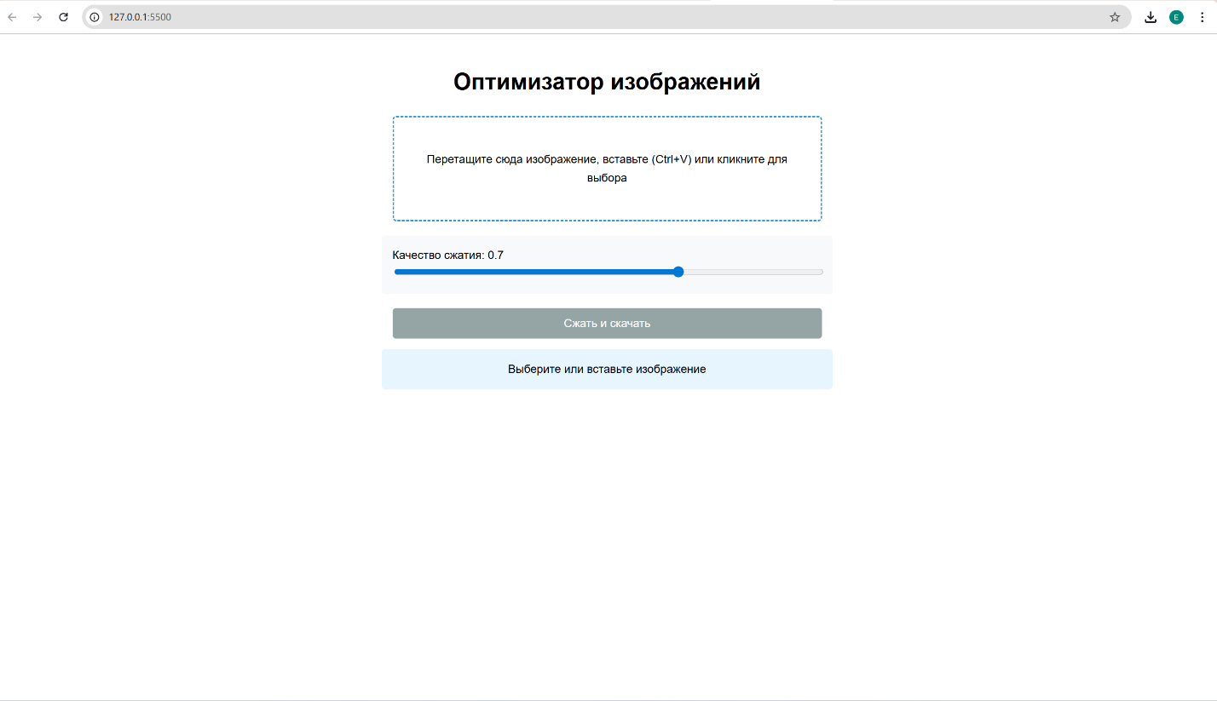

Рисунок 1 – Основное окно

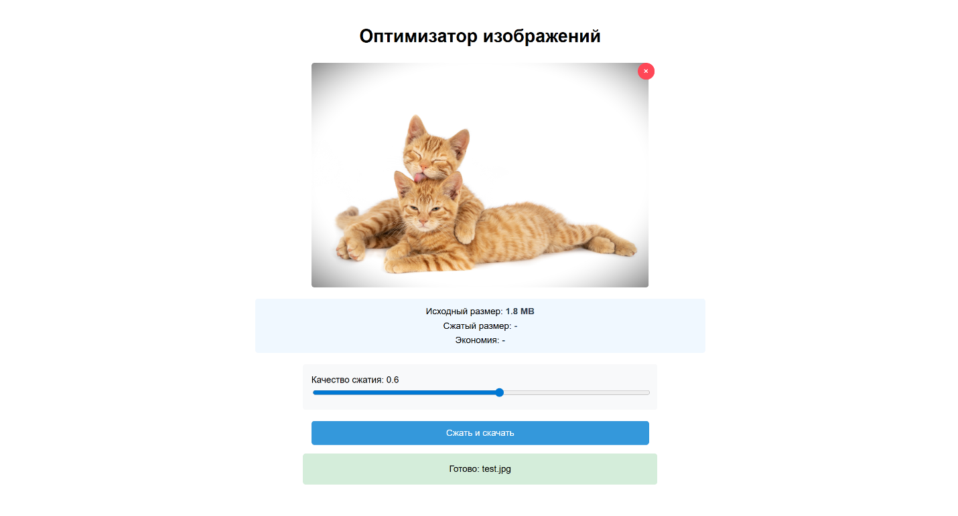

Рисунок 2 – Загрузка изображения и настройка качества сжатия

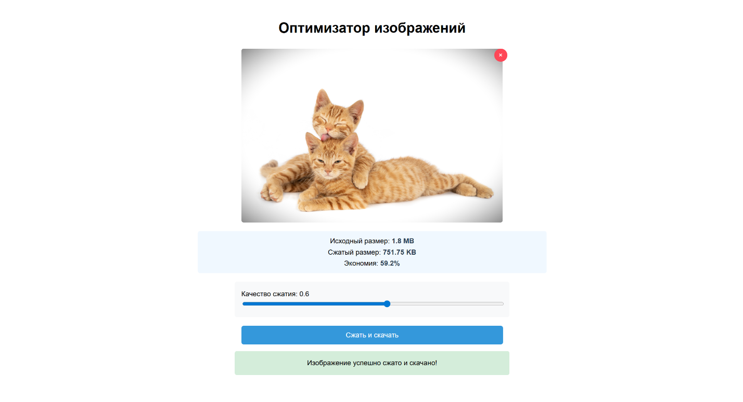

Рисунок 3 – результат сжатия

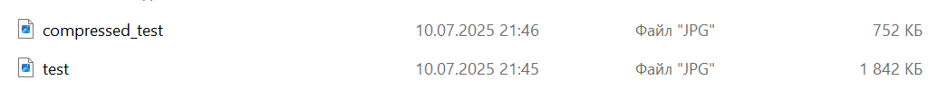

Рисунок 4 – результат сжатия в проводнике